***Baza de date pentru managementul unui hotel***

Ex1. Descrierea modelului real, a utilității acestuia și a regulilor de funcționare.

-in baza de date se vor regasi cateva dintre datele personale si de contact ale clientilor;

-despre orice persoana cazata se va cunoaste perioada sejurului si camera in care a stat, astfel, in cazul sesizarii absentei vreunui obiect din camera, se va afla imediat persoana care a locuit-o si se vor respecta procedurile penale;

-despre fiecare camera a hotelului se va cunoaste tipul acesteia (de 2/3/4 persoane, cu pat dublu/ matrimonial/de o persoana);

-se vor cunoaste facilitatile fiecarei camere, astfel clientul isi va putea alege dupa bunul plac camera dorita;

-baza de date contine date despre toti angajatii hotelului, istoricul job-ului fiecaruia si departamentele in care lucreaza.

Ex2. Prezentarea constrângerilor (restricții, reguli) impuse asupra modelului.

-un angajat isi poate schimba specializarea de-a lungul timpului;

-hotelul are minim o stea;

-in cadrul fiecarei specializari va profesa cel putin o persoana;

-fiecare departament are minim un angajat;

-un angajat poate apartine unui singur departament si nu poate avea simultan doua job-uri in cadrul hotelului;

-orice camera dubla va avea o dimensiune egala cu 30 mp, iar cele triple si cu patru locuri vor avea 45, respectiv 55 mp;

-salariul minim nu poate fi mai mic de 2500lei/luna;

-un client poate rezerva mai multe camere in aceeasi perioada;

-fiecare tip de camera ofera o singura facilitate;

-despre fiecare client se cunoaste ultima data cand a fost cazat la hotel, iar daca nu a fost=> id_camera=1;

-fiecare client/angajat are alocat un singur numar de telefon.

Ex3. Descrierea entităților, incluzând precizarea cheii primare.

1.CLIENT

Def: Persoana care consuma ceva intr-un local public etc., considerata in raport cu persoana sau intreprinderea de la care cumpara sau consuma.

**Atribute**: id_client, nume, prenume, email, telefon, id_istoric

**Cheia primara**: id_client

2.ISTORIC

Def:  Expunere (amplă) a unui fapt, a unui eveniment etc., in imprejurarile in care s-a produs, in ordinea desfasurarii faptelor etc.

Aici, aceasta entitate ne arata daca persoana a mai fost cazata in trecut la acest hotel, iar daca da(id_istoric!=0), ne ofera perioada sejurului acelei persoane.

**Atribute**: id_istoric, check_in, check_out, id_camera

**Cheia primara**: id_istoric

3. HOTEL

Def:  Cladire mare cu multe camere sau apartamente mobilate, care se închiriaza de obicei cu ziua (calatorilor).

**Atribute**: id_hotel, nume, nr_stele, id_locatie

**Cheia primara**: id_hotel

4.CAMERA

Def: Incapere intr-o cladire(aici: hotel).

**Atribute**: id_camera, dimensiune, capacitate, nr_camera, id_tip, id_hotel

**Cheia primara**: id_camera

5.TIP_CAMERA

Def: Se refera la categoria in care se pot incadra camerele: duble/ triple etc. si ofera detalii despre tariful acestora pe noapte.

**Atribute**: id_tip, tarif, denumire, id_facilitate

**Cheia primara**: id_tip

6.FACILITATI

Def:  Insusirea de a realiza, de a face ceva fara mari eforturi, cu usurinta. Entitatea ne ofera detalii despre obiectele ce le simplifica traiul turistilor de-a lungul sejurului(intr- o anumita camera).

**Atribute**: id_facilitate, denumire, cantitate

**Cheia primara**: id_facilitate

7.LOCATIE

Def: Un loc anume, precis determinat. Enitatea ne dezvaluie locatia exacta a hotelului.

**Atribute**: id_locatie, strada, oras, nr_strada

**Cheia primara**: id_locatie

8.ANGAJAT

Def: Persoana incadrata intr-un loc de munca.

**Atribute**: id_angajat, nume, prenume, job_id, data_angajare, departament_id, salariu, nr_tel, manager_id, id_hotel

**Cheia primara**: id_angajat

9.JOB

Def: Serviciu, slujba.

**Atribute**: job_id, job_titlu, min_salariu, max_salariu

**Cheia primara**: job_id

10. DEPARTAMENTE

Def: Subdiviziune a unei intreprinderi.

**Atribute**: departament_id, nume_departament, manager_id

**Cheia primara**: department_id

Ex4. Descrierea relațiilor, incluzând precizarea cardinalității acestora.

**1.CLIENT_are_ISTORIC 🡪** despre fiecare client vom gasi in tabela ISTORIC date despre perioada in care a mai fost cazat si camera in care a stat.

Tip relatie: one-to-many ( 1🡪 M(0) ). Un singur client se poate sa fi fost cazat in trecut in mai multe camere sau in niciuna.

**2.CLIENT_cazat_CAMERA**

Tip relatie: many-to-many ( M(0)🡪M(1) ). Intr-o camera pot sta mai multi clienti sau niciunul, iar un client poate face rezervare pentru mai multe camere, dar va locui in minim una.

**3.LOCATIE_se_afla_HOTEL**

Tip relatie: one-to-many ( 1🡪 M(0) ). Intr-o locatie se pot afla mai multe hoteluri sau niciunul, insa unui hotel ii poate corespunde o singura locatie.

**4.HOTEL_detine_CAMERA**

Tip relatie: one-to-many ( 1🡪M(1) ). Un hotel poate avea mai multe camere, dar minim una. Camerele se pot afla doar in hotelul de care apartin.

**5.CAMERA_are_TIP**

Tip relatie: many-to-one ( M(0)🡪1 ). Unei camere ii poate corespunde un singur tipar(tip), dar acel tipar se poate regasi in mai multe camere sau in niciuna.

**6.TIP_ofera_FACILITATI**

Tip relatie: one-to-many( 1🡪M(1) ). Un tip de camera poate oferi mai multe facilitati, dar minim una. Aceste facilitati apartin unui singur tip de camera.

**7.HOTEL_are_ANGAJAT**

Tip relatie: one-to-many( 1🡪M(1) ). Intr-un hotel lucreaza mai multe persoane, dar obligatoriu una. Anjajatii pot lucra doar in acel hotel.

**8.ANGAJAT_apartine_DEPARTAMENT**

Tip relatie: many-to-one( M(1)🡪1 ). Un angajat poate lucra intr-un singur departament, dar in acel departament pot fi mai multi angajati, minim unul.

**9.ANGAJAT_are_JOB**

Tip relatie: many-to-one( M(1)🡪1 ). Un angajat poate avea un singur job, insa mai multi angajati pot avea aceeasi meserie.

**10.JOB_apartine_DEPARTAMENTE**

Tip relatie: many-to-many( M(1)🡪M(1) ). Un job se poate regasi in mai multe departamente, dar obligatoriu in unul, iar un departament poate avea mai multe tipuri de job-uri, dar minim unul.

Ex5. Descrierea atributelor, incluzând tipul de date și eventualele constrângeri, valori implicite, valori posibile ale atributelor.

1.**CLIENT**

|  |  |  |  |  |
| --- | --- | --- | --- | --- |
| Atribut | Descriere | Exemplu | Tip de date | Constrangeri |
| Id_client | Identificator unic pentru fiecare client | 192 | Number(8,0) | Primary key |
| Nume | Date personale | Ionescu | Varchar2(15) | Not null |
| Prenume | Date personale | Andrada | Varchar2(15) | Not null |
| Email | Adresa de email de contact | ionecu.andrada@yahoo.com | Varchar2(30) | - |
| Telefon | Numar de telefon de contact | 0783 225 198 | Varchar2(10) | Not null |
| Id_istoric | Identificator unic pt istoricul sejururilor fiecarui client | 7817 | Number(8,0) | Unique, FK catre istoric |

2.**ISTORIC**

|  |  |  |  |  |
| --- | --- | --- | --- | --- |
| Atribut | Descriere | Exemplu | Tip de date | Constrangeri |
| Id_istoric | Identificator unic pt istoricul sejurului fiecarui client | 547 | Number(8,0) | Primary key |
| Check_in | Data in care s-a facut cazarea | 09/07/2022 | Date | - |
| Check_out | Data in care clientul a arasit camera | 12/07/2022 | Date | - |
| Id_camera | Identificator unic pt fiecare camera, 1 daca clientul nu a mai avut sejur la acest hotel | 968 | Number(8,0) | FK catre camera |

3.**HOTEL**

|  |  |  |  |  |
| --- | --- | --- | --- | --- |
| Atribut | Descriere | Exemplu | Tip de date | Constrangeri |
| Id_hotel | Identificator unic pt hotel | 37921 | Number(8,0) | Primary key |
| Nume | Denumirea hotelului | Hilton | Varchar2(15) | Not null |
| Nr_stele | Nr. de stele acordate in functie de confortul oferit | 5 | Number(1,0) | Not null |
| Id_locatie | Identificator unic pt locatie | 1211 | Number(8,0) | Not null, FK pentru  Locatie |

4.**CAMERA**

|  |  |  |  |  |
| --- | --- | --- | --- | --- |
| Atribut | Descriere | Exemplu | Tip de date | Constrangeri |
| Id_camera | Identificator unic pt fiecare camera | 328 | Number(8,0) | Primary key |
| Dimensiune | Aria camerei in mp | 30 | Number(2,0) | Not null |
| Capacitate | Nr de locuri | 3 | Number(2,0) | Not null |
| Nr_camera | A cata camera din hotel este | 12 | Number(3,0) | Not null |
| Id_tip | Identificator unic pt tipul de camera | 6 | Number(8,0) | Not null, FK pentru tip_camera |
| Id_hotel | Identificator unic pt hotel | 11 | Number(8,0) | Not null, FK pentru hotel |

5.**TIP_CAMERA**

|  |  |  |  |  |
| --- | --- | --- | --- | --- |
| Atribut | Descriere | Exemplu | Tip de date | Constrangeri |
| Id_tip | Identificator unic pt tipul de camera | 53 | Number(8,0) | Primary key |
| Tarif | Pretul inchirierii camerei, in lei, pe o noapte | 130 | Number(4,0) | Not null |
| Denumire | Numele tipului de camera | Dubla | Varchar2(10) | Not null |
| Id_facilitate | Identificator unic pt facilitatile oferite | 2 | Number(8,0) | FK pentru facilitati |

6.**FACILITATI**

|  |  |  |  |  |
| --- | --- | --- | --- | --- |
| Atribut | Descriere | Exemplu | Tip de date | Constrangeri |
| Id_facilitate | Identificator unic pt facilitatile oferite | 7 | Number(8,0) | Primary key |
| Denumire | Numele facilitatilor | Aer conditionat | Varchar2(20) | Not null |
| Cantitate | Numarul de facilitati oferite | 5 | Number(2,0) | Not null |

7.**LOCATIE**

|  |  |  |  |  |
| --- | --- | --- | --- | --- |
| Atribut | Descriere | Exemplu | Tip de date | Constrangeri |
| Id_locatie | Identificator unic pt locatia hotelului | 2231 | Number(8,0) | Primary key |
| Strada | Numele strazii pe care este pozitionat hotelul | Matache Dobrescu | Varchar2(25) | Not null |
| Nr_strada | Numarul strazii pe care este pozitionat hotelul | 20 | Number(3,0) | Not null |
| Oras | Orasul in care se gaseste hotelul | Targu-Jiu | Varchar2(25) | Not null |

8.**ANGAJAT**

|  |  |  |  |  |
| --- | --- | --- | --- | --- |
| Atribut | Descriere | Exemplu | Tip de date | Constrangeri |
| Id_angajat | Identificator unic pt angajat | 654 | Number(8,0) | Primary key |
| Nume | Date personale | Baius | Varchar2(15) | Not null |
| Prenume | Date personale | Raul | Varchar2(15) | Not null |
| Job_id | Identificator unic pt job | 28 | Number(8,0) | Not null, FK pentru job |
| Data_angajare | Ziua in care angajatul a primit job-ul | 12/06/2001 | Date | Not null |
| Departament_id | Departamentul pe care lucreaza | 51 | Number(8,0) | Not null, FK pentru departamente |
| Salariu | Salariu primit pe luna(>=2500lei) | 5600 | Number(7,0) | Not null  (check >=2500) |
| Nr_tel | Numarul de telefon | 0764 188 309 | Varchar2(10) | Not null |
| Manager_id | Identificator unic pt manager | 345 | Number(8,0) | - |
| Id_hotel | Identificator unic pt hotel | 1122 | Number(8,0) | Not null, FK pt hotel |

9.**JOB**

|  |  |  |  |  |
| --- | --- | --- | --- | --- |
| Atribut | Descriere | Exemplu | Tip de date | Constrangeri |
| Job_id | Identificator unic pt job | 45 | Number(8,0) | Primary key |
| Job_titlu | Titlul job-ului | Menajera | Varchar2(15) | Not null |
| Min_salariu | Salariul minim  acordat pe fiecare job(>=2500) | 2550 | Number(7,0) | Not null, check >=2500 |
| Max_salariu | Salariul maxim  acordat pe fiecare job | 3000 | Number(7,0) | Not null |

10.**DEPARTAMENTE**

|  |  |  |  |  |
| --- | --- | --- | --- | --- |
| Atribut | Descriere | Exemplu | Tip de date | Constrangeri |
| Departament_id | Identificator unic pt departament | 8 | Number(8,0) | Primary key |
| Nume_departament | Numele departamentelor | Securitate | Varchar2(15) | Not null |
| Manager_id | Identificator unic pt manager | 9 | Number(8,0) | - |

Ex6. Realizarea diagramei entitate-relație corespunzătoare descrierii de la punctele 3-5.

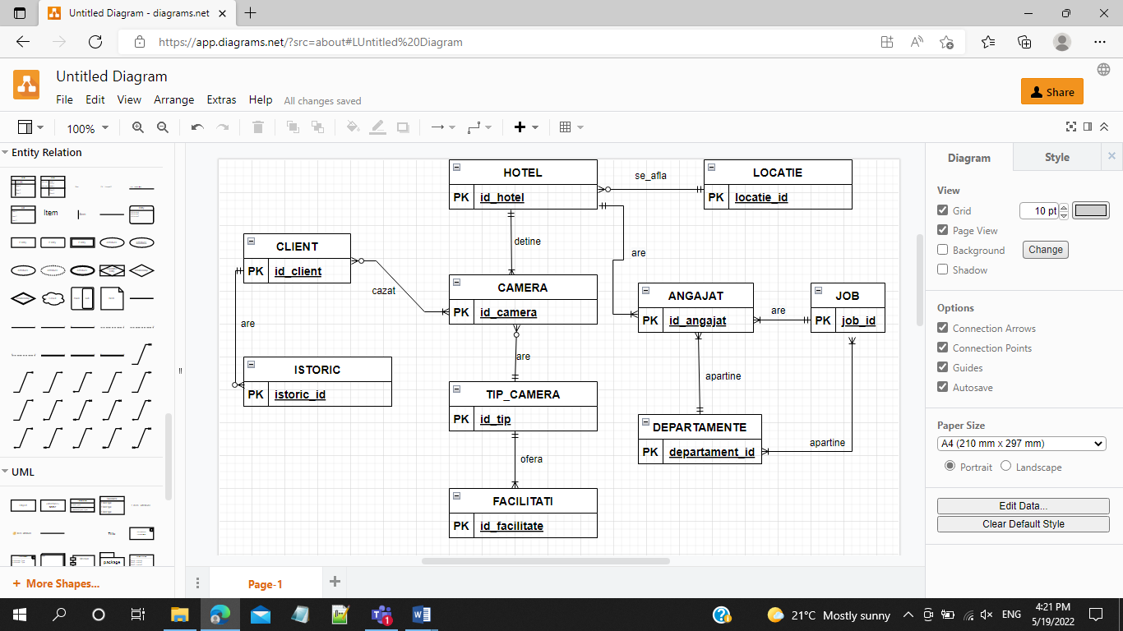

Ex7. Realizarea diagramei conceptuale corespunzătoare diagramei entitate-relație proiectate la punctul 6. Diagrama conceptuală obținută trebuie să conțină minimum 6 tabele (fără considerarea subentităților), dintre care cel puțin un tabel asociativ.

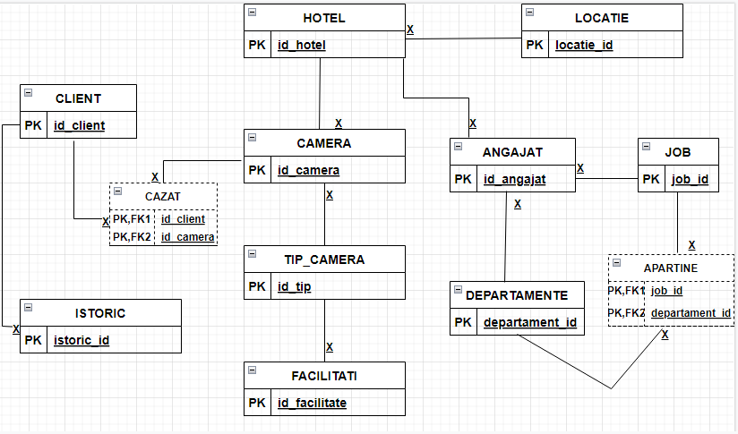

Ex8. Enumerarea schemelor relaționale corespunzătoare diagramei conceptuale proiectate la punctul 7.

CLIENT(id_client# , nume, prenume, email, telefon, id_istoric)

ISTORIC(id_istoric#, check_in, check_out, id_camera)

HOTEL(id_hotel#, nume, nr_stele, id_locatie)

CAMERA(id_camera#, dimensiune, capacitate, nr_camera, id_tip)

CAZAT(id_client#, id_camera#, data_cazare, nr_nopti)

TIP_CAMERA(id_tip#, id_facilitate, tarif, denumire)

FACILITATI(id_facilitate#, denumire, cantitate)

LOCATIE(id_locatie#, strada, oras, nr_strada)

ANGAJAT(id_angajat#, nume, prenume, job_id, data_angajare, departament_id, salariu, nr_tel, manager_id, id_hotel)

JOB(job_id#, job_titlu, min_salariu, max_salariu)

APARTINE(job_id#, departament_id#, data_inceput, data_sfarsit)

DEPARTAMENTE(departament_id#, nume_departament, manager_id)

Ex9. Realizarea normalizării până la forma normală 3 (FN1-FN3).

~Tabelele din acest proiect sunt aduse in cele 3 forme normale.

**Exemplu non-FN1**: in cazul entitatii client daca ar avea atributul multiplu telefon

Consideram tabelul

|  |  |  |
| --- | --- | --- |
| **#Id_client** | **Nume** | **Telefon** |
| 1 | Georgescu | 0758392821 |
| 2 | Stamatoiu | 0763816395  0756361940 |
| 3 | Teodor | 0756291749 |

**Solutionarea: atribute atomice**

**FN1:**

|  |  |  |
| --- | --- | --- |
| **#Id_client** | **Nume** | **Telefon** |
| 1 | Georgescu | 0758392821 |
| 2 | Stamatoiu | 0763816395 |
| 2 | Stamatoiu | 0756361940 |
| 3 | Teodor | 0756291749 |

**Exemplu non-FN2:**

CLIENT(id_client# , nume, prenume, email, telefon, id_istoric)

ISTORIC(id_istoric#, check_in, check_out, id_camera)

HOTEL(id_hotel#, nume, nr_stele, id_locatie)

CAZAT(id_client#, id_camera#, data_cazare, nr_nopti,capacitate, nr_camera, id_tip, id_hotel)

TIP_CAMERA(id_tip#, id_facilitate, tarif, denumire)

FACILITATI(id_facilitate#, denumire, cantitate)

LOCATIE(id_locatie#, strada, oras, nr_strada)

ANGAJAT(id_angajat#, nume, prenume, job_id, data_angajare, departament_id, salariu, nr_tel, manager_id, id_hotel)

JOB(job_id#, job_titlu, min_salariu, max_salariu)

APARTINE(job_id#, departament_id#, data_inceput, data_sfarsit)

DEPARTAMENTE(departament_id#, nume_departament, manager_id)

Diagrama nu este în FN2 pentru că în tabelul CAZAT capacitate, nr_camera, id_tip si id_hotel depind doar de id_camera, nu și de id_client, deci depind doar partial de cheia primară.

Astfel este creat tabelul CAMERA ce conține capacitate, nr_camera, id_tip, id_hotel.

**FN2:**

CLIENT(id_client# , nume, prenume, email, telefon, id_istoric)

ISTORIC(id_istoric#, check_in, check_out, id_camera)

HOTEL(id_hotel#, nume, nr_stele, id_locatie, id_camera)

CAMERA(id_camera#, dimensiune, capacitate, nr_camera, id_tip, tarif, denumire, id_facilitate)

CAZAT(id_client#, id_camera#, data_cazare, nr_nopti)

FACILITATI(id_facilitate#, denumire, cantitate)

LOCATIE(id_locatie#, strada, oras, nr_strada)

ANGAJAT(id_angajat#, nume, prenume, job_id, data_angajare, departament_id, salariu, nr_tel, manager_id, id_hotel)

JOB(job_id#, job_titlu, min_salariu, max_salariu)

APARTINE(job_id#, departament_id#, data_inceput, data_sfarsit)

DEPARTAMENTE(departament_id#, nume_departament, manager_id)

Diagrama nu este în FN3 pentru că în tabelul CAMERA, tarif, denumire si id_facilitate depind de id_tip, care depinde de cheia primară, id_camera. Astfel, există dependețe tranzitive.

Pentru a le rezolva am creat tabelul TIP_CAMERA cu atributele id_tip, tarif, denumire, id_facilitate.

**FN3:**

CLIENT(id_client# , nume, prenume, email, telefon, id_istoric)

ISTORIC(id_istoric#, check_in, check_out, id_camera)

HOTEL(id_hotel#, nume, nr_stele, id_locatie)

CAMERA(id_camera#, dimensiune, capacitate, nr_camera, id_tip)

CAZAT(id_client#, id_camera#, data_cazare, nr_nopti)

TIP_CAMERA(id_tip#, id_facilitate, tarif, denumire)

FACILITATI(id_facilitate#, denumire, cantitate)

LOCATIE(id_locatie#, strada, oras, nr_strada)

ANGAJAT(id_angajat#, nume, prenume, job_id, data_angajare, departament_id, salariu, nr_tel, manager_id, id_hotel)

JOB(job_id#, job_titlu, min_salariu, max_salariu)

APARTINE(job_id#, departament_id#, data_inceput, data_sfarsit)

DEPARTAMENTE(departament_id#, nume_departament, manager_id)

Ex11.

create table client(

id_client number(8,0) primary key,

nume varchar2(15) not null,

prenume varchar2(15) not null,

email varchar2(30),

telefon varchar2(10) not null,

id_istoric number(8,0) unique

);

drop table client;

create table facilitati(

id_facilitate number(8,0) primary key,

denumire varchar2(20) not null,

cantitate number(2,0) not null

);

drop table facilitati;

create table tip_camera(

id_tip number(8,0) primary key,

tarif number(4,0) not null,

denumire varchar2(10) not null,

id_facilitate number(8,0) not null,

constraint fk_facilitati foreign key (id_facilitate) references facilitati(id_facilitate) on delete cascade

);

drop table tip_camera;

create table locatie(

id_locatie number(8,0) primary key,

strada varchar2(25) not null,

nr_strada number(3,0) not null,

oras varchar2(25) not null

);

drop table locatie;

create table job(

job_id number(8,0) primary key,

job_titlu varchar2(15) not null,

min_salariu number(7,0) not null,

max_salariu number(7,0) not null,

constraint ck_min_sal check(min_salariu>=2500)

);

drop table job;

create table departamente(

departament_id number(8,0) primary key,

nume_departament varchar2(15) not null,

manager_id number(8,0)

);

drop table departamente;

create table hotel(

id_hotel number(8,0) primary key,

nume varchar2(15) not null,

nr_stele number(1,0) not null,

id_locatie number(8,0) not null,

constraint fk_locatie foreign key (id_locatie) references locatie(id_locatie) on delete cascade

);

drop table hotel;

create table angajat(

id_angajat number(8,0) primary key,

id_hotel number(8,0) not null,

nume varchar2(15) not null,

prenume varchar2(15) not null,

job_id number(8,0) not null,

data_angajare date,

departament_id number(8,0) not null,

salariu number(7,0) not null,

nr_tel varchar2(10) not null,

manager_id number(8,0) not null,

constraint ck_sal check(salariu>=2500),

constraint fk_job foreign key (job_id) references job(job_id) on delete cascade,

constraint fk_departamente foreign key (departament_id) references departamente(departament_id) on delete cascade,

constraint fk_hotell foreign key (id_hotel) references hotel(id_hotel) on delete cascade

);

drop table angajat;

create table camera(

id_camera number(8,0) primary key,

dimensiune number(2,0) not null,

capacitate number(2,0) not null,

nr_camera number(3,0) not null,

id_tip number(8,0) not null,

id_hotel number(8,0) not null,

constraint fk_tipcam_id foreign key (id_tip) references tip_camera(id_tip) on delete cascade,

constraint fk_hotel_id foreign key (id_hotel) references hotel(id_hotel) on delete cascade

);

drop table camera;

create table istoric(

id_istoric number(8,0) primary key,

check_in date,

check_out date,

id_camera number(8,0) not null,

constraint fk_camera foreign key (id_camera) references camera(id_camera) on delete cascade

);

drop table istoric;

--tabelele asociative:

create table cazat(

id_client number(8,0),

id_camera number(8,0),

data_cazare date,

nr_nopti number(2,0) not null,

primary key(id_client, id_camera),

constraint fk_client1 foreign key(id_client) references client(id_client) on delete cascade,

constraint fk_camera1 foreign key(id_camera) references camera(id_camera) on delete cascade

);

drop table cazat;

create table apartine(

job_id number(8,0),

departament_id number(8,0),

data_inceput date,

data_final date,

primary key(job_id, departament_id),

constraint fk_departamente1 foreign key(departament_id) references departamente(departament_id) on delete cascade,

constraint fk_job1 foreign key(job_id) references job(job_id) on delete cascade

);

drop table apartine;

commit;

--INSERARI

ALTER SESSION SET NLS_DATE_FORMAT = 'DD/MM/YYYY';

--CLIENT

insert into client(id_client, nume, prenume, email, telefon, id_istoric) values (100, 'Tiu', 'Ema', 'ema.tiu@gmail.com','0766812793',1803);

insert into client(id_client, nume, prenume, email, telefon, id_istoric) values (101, 'Andronache', 'Camelia', 'camelia.andronache@gmail.com','0786844793',1976);

insert into client(id_client, nume, prenume, email, telefon, id_istoric) values (102, 'Mihalache', 'Andrei', 'andrei_mihalache@yahoo.com','0784778090',1213);

insert into client(id_client, nume, prenume, email, telefon, id_istoric) values (103, 'Vladescu', 'Robert', 'rrobertvld@gmail.com','0353163227',2388);

insert into client(id_client, nume, prenume, email, telefon, id_istoric) values (104, 'Marinescu', 'Alexa', 'alexxm@gmail.com','0788832061',6013);

insert into client(id_client, nume, prenume, email, telefon, id_istoric) values (105, 'Dumitru', 'Alex', 'dumitru_alex11@gmail.com','0761231325',1833);

insert into client(id_client, nume, prenume, email, telefon, id_istoric) values (106, 'Patrascu', 'Maria', 'patrascumaria@gmail.com','0752112857',2663);

select* from client;

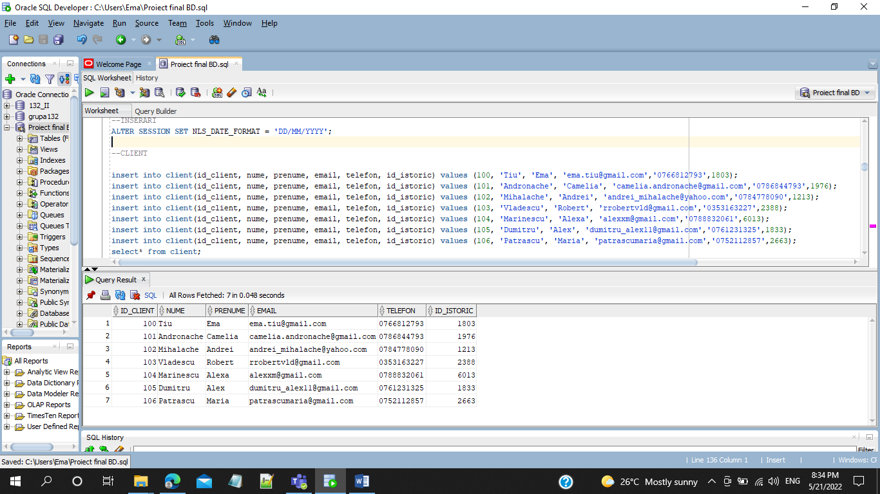

--FACILITATI

insert into facilitati(id_facilitate, denumire, cantitate) values (330, 'aer conditionat', 1);

insert into facilitati(id_facilitate, denumire, cantitate) values (335, 'jacuzzi', 1);

insert into facilitati(id_facilitate, denumire, cantitate) values (340, 'mini frigider', 2);

insert into facilitati(id_facilitate, denumire, cantitate) values (345, 'smart tv', 2);

insert into facilitati(id_facilitate, denumire, cantitate) values (350, 'ciubar pe balcon', 1);

insert into facilitati(id_facilitate, denumire, cantitate) values (355, 'cuptor electric', 1);

insert into facilitati(id_facilitate, denumire, cantitate) values (355, 'cuptor cu microunde', 1);

insert into facilitati(id_facilitate, denumire, cantitate) values (360, 'cabina de dus', 1);

insert into facilitati(id_facilitate, denumire, cantitate) values (365, 'cada', 1);

insert into facilitati(id_facilitate, denumire, cantitate) values (370, 'vedere la mare', 1);

select * from facilitati;

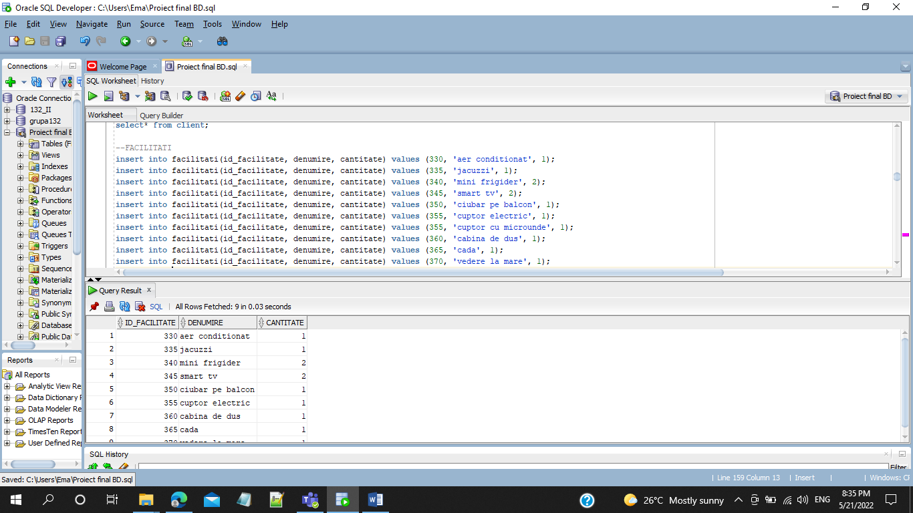

--TIP_CAMERA

insert into tip_camera(id_tip, tarif, denumire, id_facilitate) values (11, 200, 'dubla', 365);

insert into tip_camera(id_tip, tarif, denumire, id_facilitate) values (12, 310, 'tripla', 345);

insert into tip_camera(id_tip, tarif, denumire, id_facilitate) values (13, 280, 'tripla', 345);

insert into tip_camera(id_tip, tarif, denumire, id_facilitate) values (14, 230, 'dubla', 370);

insert into tip_camera(id_tip, tarif, denumire, id_facilitate) values (15, 230, 'dubla', 340);

insert into tip_camera(id_tip, tarif, denumire, id_facilitate) values (16, 400, '4 locuri', 340);

insert into tip_camera(id_tip, tarif, denumire, id_facilitate) values (17, 400, '4 locuri', 350);

insert into tip_camera(id_tip, tarif, denumire, id_facilitate) values (18, 400, '4 locuri', 370);

select * from tip_camera;

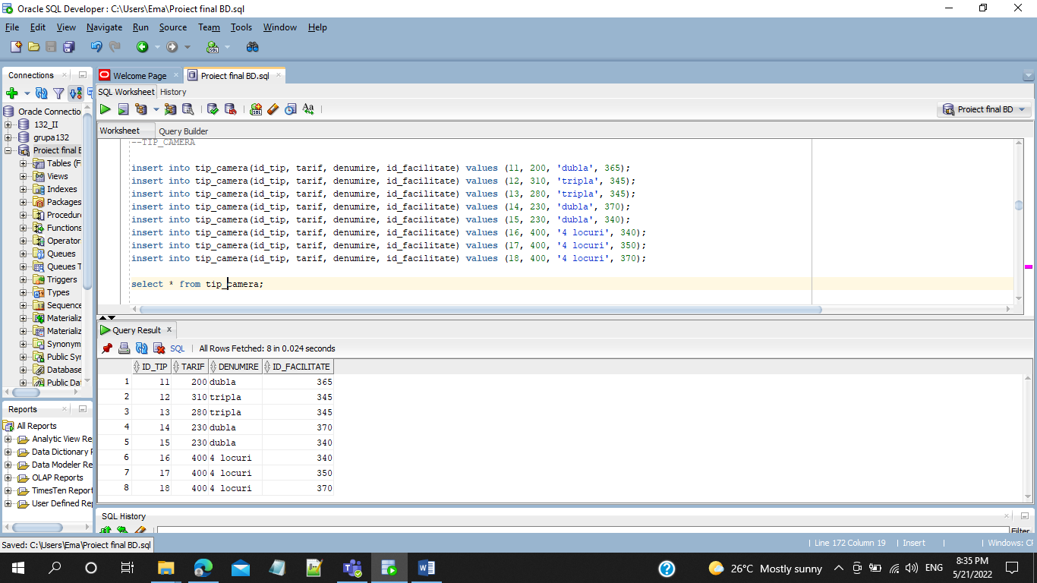

--LOCATIE

insert into locatie(id_locatie, strada, nr_strada, oras) values (200, 'Matache Dobrescu', 2, 'Bucuresti');

insert into locatie(id_locatie, strada, nr_strada, oras) values (201, 'Unirii', 3, 'Bucuresti');

insert into locatie(id_locatie, strada, nr_strada, oras) values (202, 'Splaiul Independentei', 5, 'Bucuresti');

insert into locatie(id_locatie, strada, nr_strada, oras) values (203, 'Drumul Murgului', 1, 'Bucuresti');

insert into locatie(id_locatie, strada, nr_strada, oras) values (204, 'Odobesti', 6, 'Bucuresti');

select * from locatie;

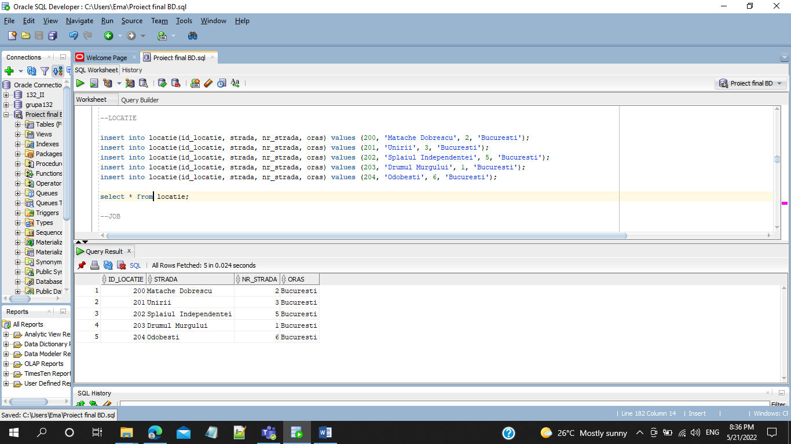

--JOB

insert into job(job_id, job_titlu, min_salariu, max_salariu) values (710, 'menajera',2500, 3150);

insert into job(job_id, job_titlu, min_salariu, max_salariu) values (711, 'director igiena',6000, 7300);

insert into job(job_id, job_titlu, min_salariu, max_salariu) values (712, 'receptioner',2800, 3300);

insert into job(job_id, job_titlu, min_salariu, max_salariu) values (713, 'paznic',2700, 3500);

insert into job(job_id, job_titlu, min_salariu, max_salariu) values (714, 'asistent HR',4100, 5000);

insert into job(job_id, job_titlu, min_salariu, max_salariu) values (715, 'asist_manager',3600, 5500);

insert into job(job_id, job_titlu, min_salariu, max_salariu) values (716, 'ospatar',4100, 5200);

insert into job(job_id, job_titlu, min_salariu, max_salariu) values (717, 'bucatar',7000, 10000);

insert into job(job_id, job_titlu, min_salariu, max_salariu) values (718, 'sef bucatar',15000, 22000);

select * from job;

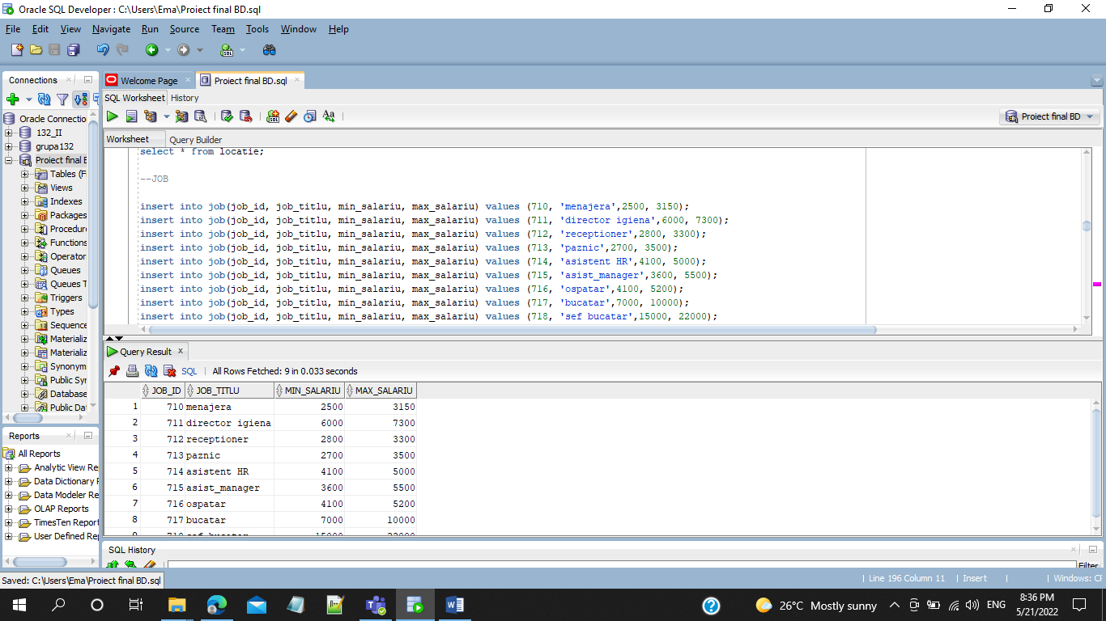

--DEPARTAMENTE

insert into departamente(departament_id, nume_departament, manager_id) values (10, 'Igiena',180);

insert into departamente(departament_id, nume_departament, manager_id) values (11, 'Paza',181);

insert into departamente(departament_id, nume_departament, manager_id) values (12, 'Bucatarie',182);

insert into departamente(departament_id, nume_departament, manager_id) values (13, 'Receptie',183);

insert into departamente(departament_id, nume_departament, manager_id) values (14, 'HR',184);

select * from departamente;

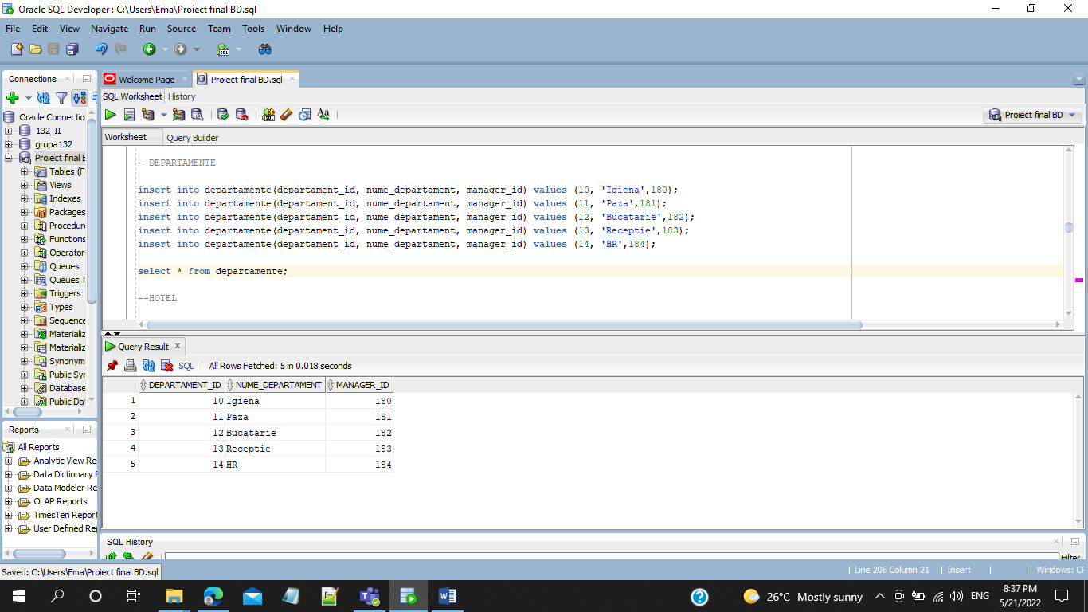

--HOTEL

insert into hotel(id_hotel, nume, nr_stele, id_locatie) values (30, 'Hilton', 5, 201);

insert into hotel(id_hotel, nume, nr_stele, id_locatie) values (31, 'Anna', 3, 203);

insert into hotel(id_hotel, nume, nr_stele, id_locatie) values (32, 'Europa', 3, 204);

insert into hotel(id_hotel, nume, nr_stele, id_locatie) values (33, 'Rais', 4, 202);

insert into hotel(id_hotel, nume, nr_stele, id_locatie) values (34, 'Davios', 2, 200);

select * from hotel;

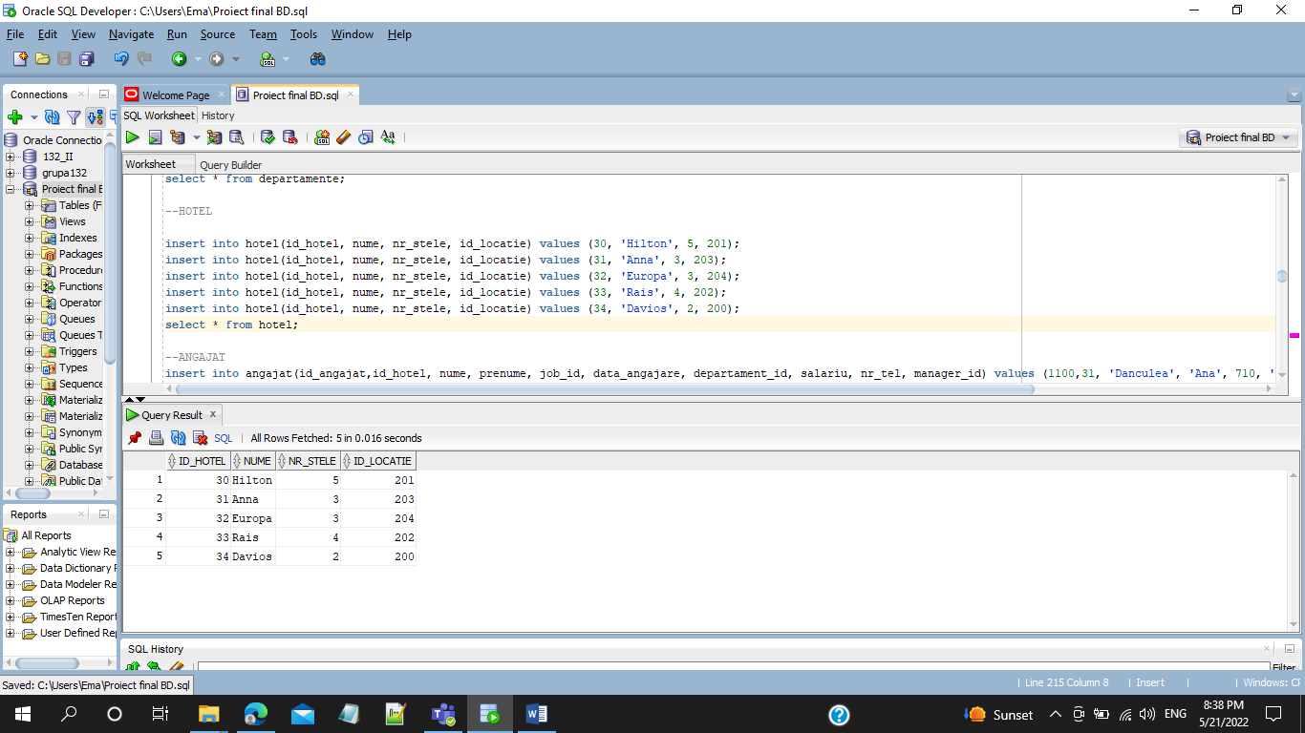

--ANGAJAT

insert into angajat(id_angajat,id_hotel, nume, prenume, job_id, data_angajare, departament_id, salariu, nr_tel, manager_id) values (1100,31, 'Danculea', 'Ana', 710, '11/03/2020',10, 2600, '0253416778',180);

insert into angajat(id_angajat,id_hotel, nume, prenume, job_id, data_angajare, departament_id, salariu, nr_tel, manager_id) values (1101,31, 'Popescu', 'Ioana', 716, '07/09/2016',12, 4300, '0761833956',182);

insert into angajat(id_angajat,id_hotel, nume, prenume, job_id, data_angajare, departament_id, salariu, nr_tel, manager_id) values (1102,31, 'Petrescu', 'Marius', 716, '17/11/2018',12, 4150, '0784784156',182);

insert into angajat(id_angajat,id_hotel, nume, prenume, job_id, data_angajare, departament_id, salariu, nr_tel, manager_id) values (1103,31, 'Popa', 'Mihai', 717, '01/03/2009',12, 8900, '0253997831',182);

insert into angajat(id_angajat,id_hotel, nume, prenume, job_id, data_angajare, departament_id, salariu, nr_tel, manager_id) values (1104,31, 'Vladoiu', 'Raul', 718, '26/04/2015',12, 20200, '0721154322',182);

insert into angajat(id_angajat,id_hotel, nume, prenume, job_id, data_angajare, departament_id, salariu, nr_tel, manager_id) values (1105,31, 'Tacu', 'Mircea', 716, '11/08/2020',12, 4100, '0253400778',182);

insert into angajat(id_angajat,id_hotel, nume, prenume, job_id, data_angajare, departament_id, salariu, nr_tel, manager_id) values (1106,31, 'Baicut', 'Paula', 713, '05/06/2021',11, 3000, '0763416078',181);

insert into angajat(id_angajat,id_hotel, nume, prenume, job_id, data_angajare, departament_id, salariu, nr_tel, manager_id) values (1107,31, 'Marian', 'Angela', 712, '17/12/2016',13, 3160, '0253432778',183);

insert into angajat(id_angajat,id_hotel, nume, prenume, job_id, data_angajare, departament_id, salariu, nr_tel, manager_id) values (1108,31, 'Niculescu', 'Ovidiu', 711, '11/08/2020',10, 6500, '0253416778',180);

insert into angajat(id_angajat,id_hotel, nume, prenume, job_id, data_angajare, departament_id, salariu, nr_tel, manager_id) values (1109,31, 'Baros', 'Horia', 714, '22/09/2020',14, 4970, '0788912003',184);

insert into angajat(id_angajat,id_hotel, nume, prenume, job_id, data_angajare, departament_id, salariu, nr_tel, manager_id) values (1110,31, 'Pana', 'Mihaela', 717, '30/06/2013',12, 8800, '0253566708',182);

insert into angajat(id_angajat,id_hotel, nume, prenume, job_id, data_angajare, departament_id, salariu, nr_tel, manager_id) values (1111,31, 'Ciocioman', 'Roxana', 710, '12/01/2010',10, 2550, '0777152988',180);

insert into angajat(id_angajat,id_hotel, nume, prenume, job_id, data_angajare, departament_id, salariu, nr_tel, manager_id) values (1112,31, 'Opritescu', 'Matei', 715, '05/12/2007',14, 4200, '0714556728',184);

select * from angajat;

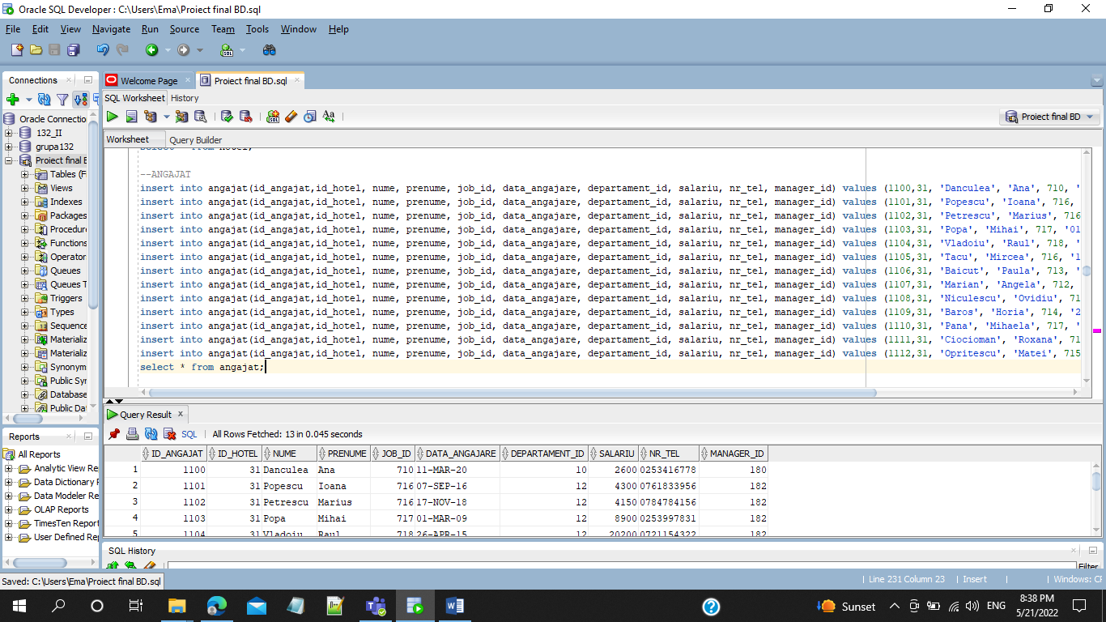

--CAMERA

insert into camera(id_camera, dimensiune, capacitate, nr_camera, id_tip, id_hotel) values (18200, 30, 2, 20,11,31);

insert into camera(id_camera, dimensiune, capacitate, nr_camera, id_tip, id_hotel) values (18201, 30, 2, 21,14,31);

insert into camera(id_camera, dimensiune, capacitate, nr_camera, id_tip, id_hotel) values (18202, 45, 3, 22,13,31);

insert into camera(id_camera, dimensiune, capacitate, nr_camera, id_tip, id_hotel) values (18203, 45, 3, 23,12,31);

insert into camera(id_camera, dimensiune, capacitate, nr_camera, id_tip, id_hotel) values (18204, 55, 4, 24,18,31);

insert into camera(id_camera, dimensiune, capacitate, nr_camera, id_tip, id_hotel) values (18205, 55, 4, 25,16,31);

insert into camera(id_camera, dimensiune, capacitate, nr_camera, id_tip, id_hotel) values (18206, 30, 2, 26,15,31);

insert into camera(id_camera, dimensiune, capacitate, nr_camera, id_tip, id_hotel) values (18207, 55, 4, 27,17,31);

insert into camera(id_camera, dimensiune, capacitate, nr_camera, id_tip, id_hotel) values (18208, 45, 3, 28,13,31);

select * from camera;

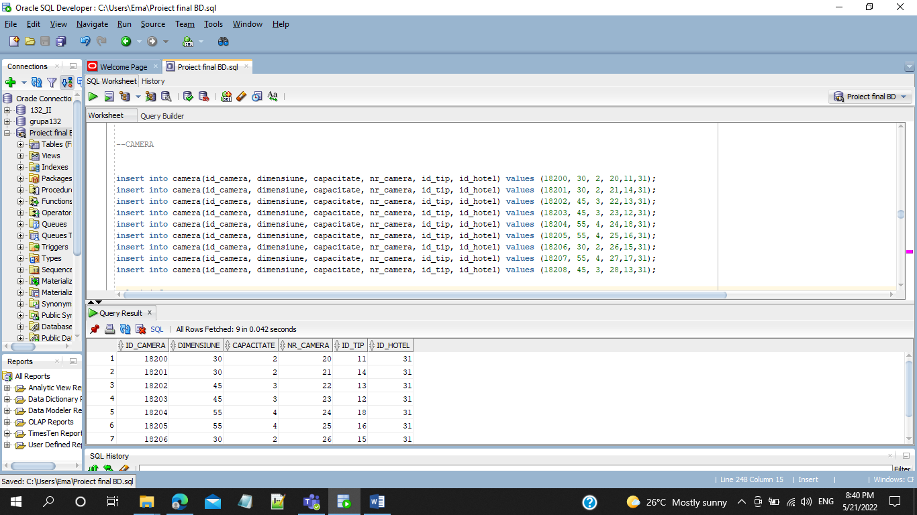

--ISTORIC

insert into istoric(id_istoric, check_in, check_out, id_camera) values (1803, '12/10/2006','20/10/2006',18200);

insert into istoric(id_istoric, check_in, check_out, id_camera) values (2663, '01/06/2007','10/06/2007',18207);

insert into istoric(id_istoric, check_in, check_out, id_camera) values (6013,'01/06/2007','12/06/2007', 18201);

insert into istoric(id_istoric, check_in, check_out, id_camera) values (1213, '16/10/2011','20/10/2011',18204);

insert into istoric(id_istoric, check_in, check_out, id_camera) values (1976,'19/08/2007','22/08/2007', 18205);

select * from istoric;

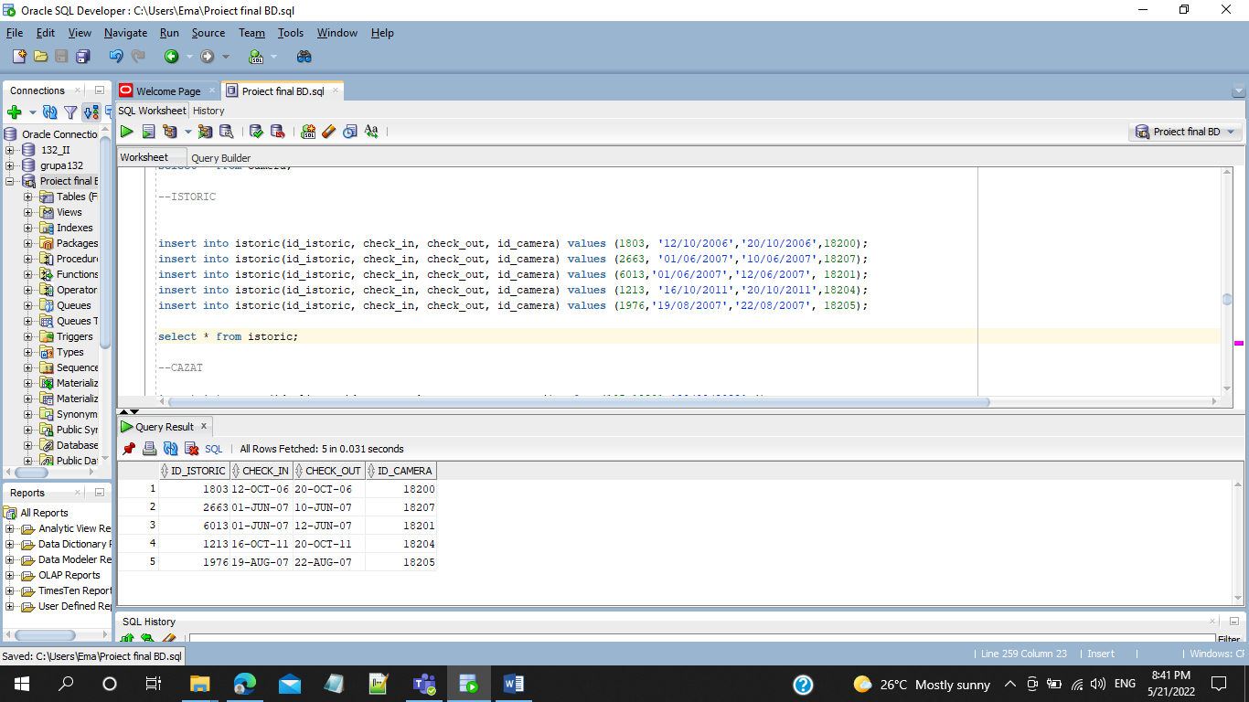

--CAZAT

insert into cazat(id_client, id_camera, data_cazare, nr_nopti) values(105,18201,'23/08/2022',4);

insert into cazat(id_client, id_camera, data_cazare, nr_nopti) values(105,18204,'30/10/2022',2);

insert into cazat(id_client, id_camera, data_cazare, nr_nopti) values(103,18203,'23/09/2022',3);

insert into cazat(id_client, id_camera, data_cazare, nr_nopti) values(103,18207,'11/10/2022',3);

insert into cazat(id_client, id_camera, data_cazare, nr_nopti) values(104,18202,'01/04/2022',8);

insert into cazat(id_client, id_camera, data_cazare, nr_nopti) values(102,18205,'03/03/2022',5);

insert into cazat(id_client, id_camera, data_cazare, nr_nopti) values(101,18206,'29/09/2022',4);

insert into cazat(id_client, id_camera, data_cazare, nr_nopti) values(100,18206,'01/01/2022',7);

insert into cazat(id_client, id_camera, data_cazare, nr_nopti) values(106,18208,'23/08/2022',2);

insert into cazat(id_client, id_camera, data_cazare, nr_nopti) values(100,18207,'14/03/2022',6);

select * from cazat;

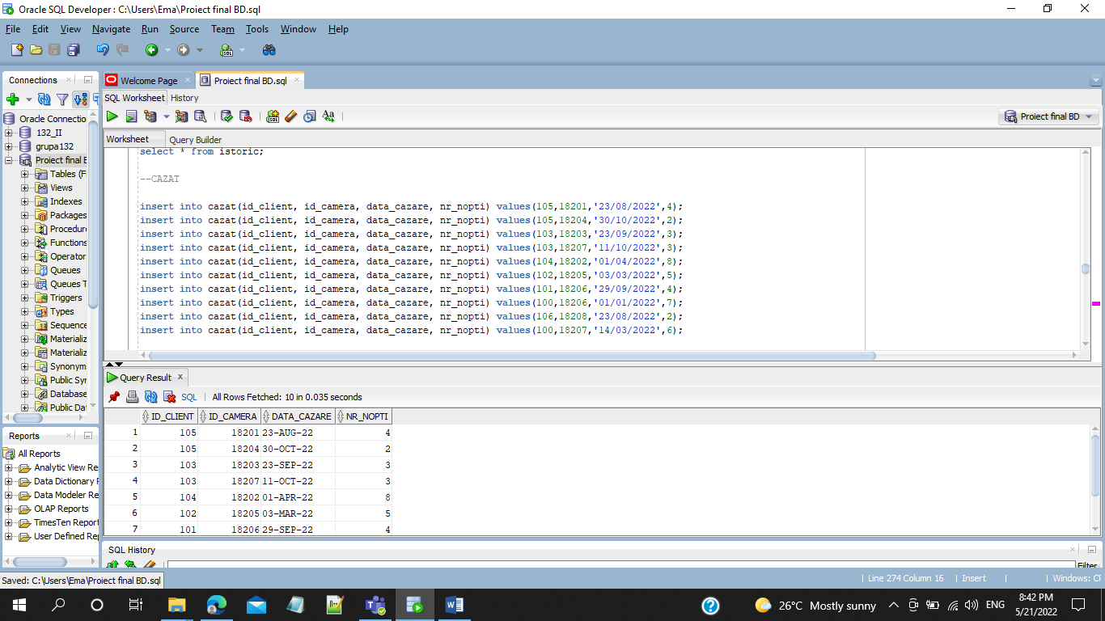

--APARTINE

insert into apartine(job_id, departament_id, data_inceput, data_final) values (710,10,'01/10/2005','16/03/2007');

insert into apartine(job_id, departament_id, data_inceput, data_final) values (711,10,'12/06/2006','12/06/2009');

insert into apartine(job_id, departament_id, data_inceput, data_final) values (712,13,'04/05/2010','21/03/2015');

insert into apartine(job_id, departament_id, data_inceput, data_final) values (713,11,'03/10/2005','11/03/2007');

insert into apartine(job_id, departament_id, data_inceput, data_final) values (713,11,'18/06/2008','16/03/2010');

insert into apartine(job_id, departament_id, data_inceput, data_final) values (714,14,'19/01/2011','06/10/2013');

insert into apartine(job_id, departament_id, data_inceput, data_final) values (715,14,'01/10/2005','09/03/2007');

insert into apartine(job_id, departament_id, data_inceput, data_final) values (716,12,'19/06/2021','11/11/2022');

insert into apartine(job_id, departament_id, data_inceput, data_final) values (717,12,'02/12/2005','16/05/2007');

insert into apartine(job_id, departament_id, data_inceput, data_final) values (718,12,'04/10/2010','14/09/2012');

select * from apartine;

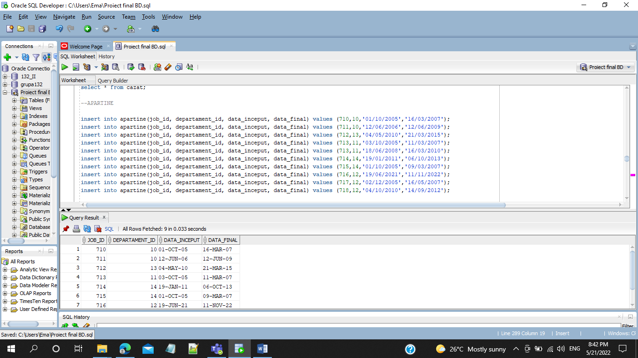

commit;

Ex12. Formulați în limbaj natural și implementați 5 cereri SQL complexe ce vor utiliza, în ansamblul lor, următoarele elemente: • operație join pe cel puțin 4 tabele • filtrare la nivel de linii • subcereri sincronizate în care intervin cel puțin 3 tabele • subcereri nesincronizate în care intervin cel puțin 3 tabele • grupări de date, funcții grup, filtrare la nivel de grupuri • ordonări • utilizarea a cel puțin 2 funcții pe șiruri de caractere, 2 funcții pe date calendaristice, a funcțiilor NVL și DECODE, a cel puțin unei expresii CASE • utilizarea a cel puțin 1 bloc de cerere (clauza WITH)

1. Sa se afiseze codul, numele concatenat cu prenumele clientilor al caror nume se termina cu grupul de litere 'che'

in ordine crescatoare dupa cod si tarifele camerelor in care au fost cazati.

--opera?ie join pe cel pu?in 4 tabele

--filtrare la nivel de linii

--ordon?ri

--utilizarea a cel pu?in 2 func?ii pe ?iruri de caractere(lower,concat)

select c.id_client, c.nume||' '||c.prenume NUME, tc.tarif

from client c, cazat ct, camera cm, tip_camera tc

where c.id_client=ct.id_client and ct.id_camera= cm.id_camera and cm.id_tip=tc.id_tip and lower(c.nume) like '%che'

order by 1;

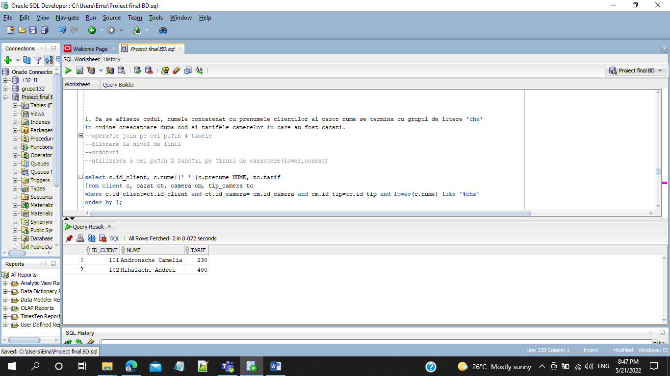

2.Pentru fiecare departament, sa se afiseze denumirea acestuia, precum si numele si salariul celor mai slab platiti angajati din cadrul acestuia.

--grup?ri de date, func?ii grup(functia min), filtrare la nivel de grupuri

select a.nume||' '||a.prenume NUME, a.salariu, d.nume_departament, sal_min

from (select departament_id, min(salariu) sal_min

from angajat

group by departament_id) aux,

angajat a, departamente d

where a.departament_id = aux.departament_id

and d.departament_id = aux.departament_id

and a.salariu = aux.sal_min;

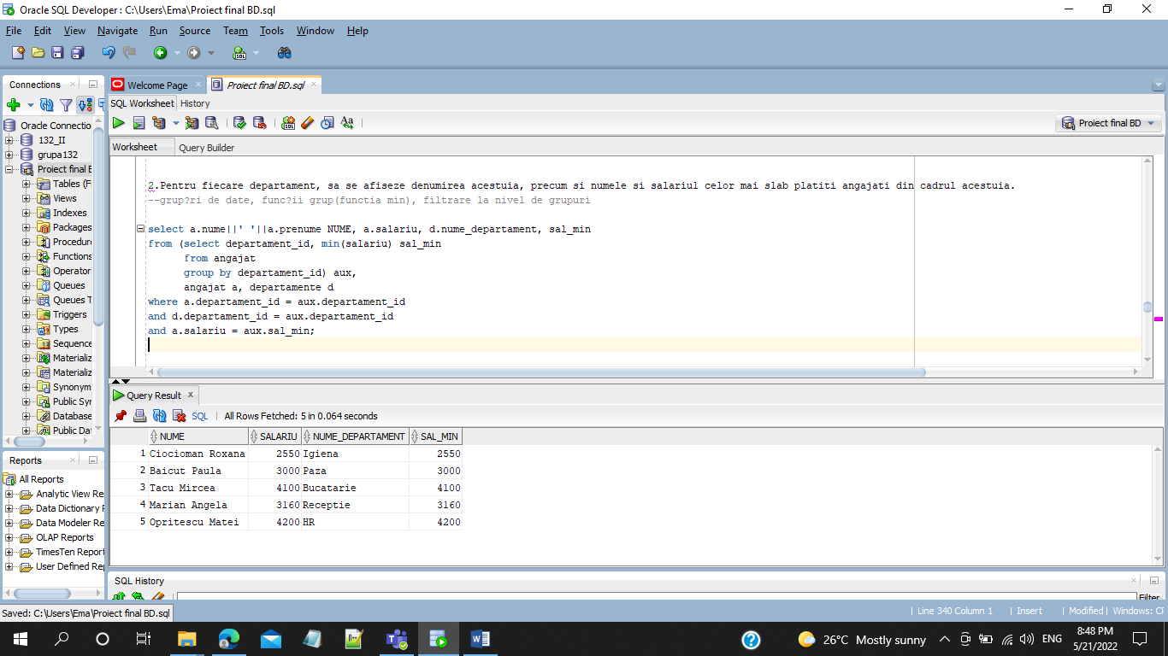

3.Sa se afiseze job-ul si suma salariilor pentru job-ul respectiv pe departamentele 11,12,13.

--decode

--nvl

select job_id, nvl(sum(decode(departament_id, 11, salariu)),0) Dep11,

nvl(sum(decode(departament_id, 12, salariu)),0) Dep12,

nvl(sum(decode(departament_id, 13, salariu)),0) Dep13

from angajat

group by job_id

order by 1;

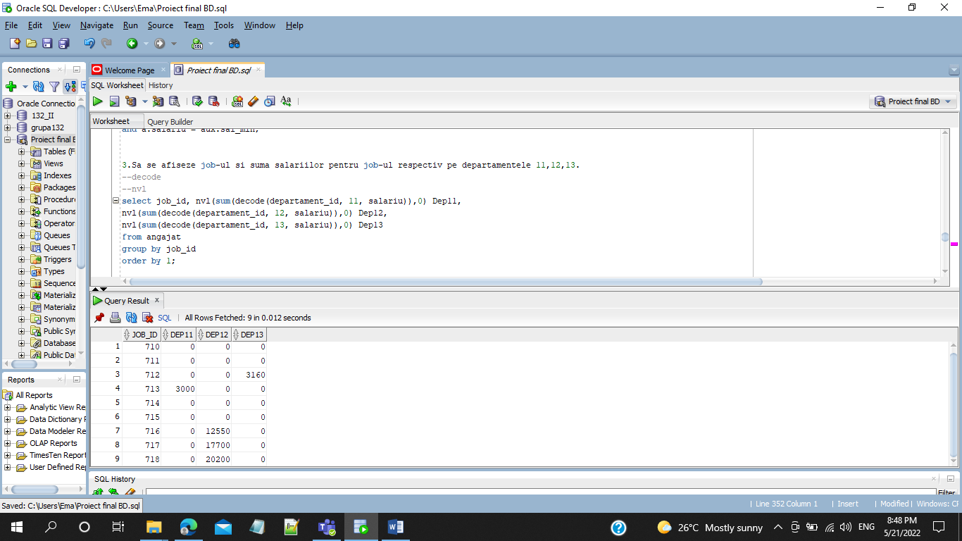

4. Care sunt 3 cele mai mari salarii si angajatii care le detin(afisati descrescator dupa salariu) pentru persoanele angajate in ultimii 3?

Trageti concluzii despre salariile celor 3 angajati(sunt mici=>salariu<5000lei/mari=>salariu>8000lei/medii=> intre 5000 si 8000 lei?)

--utilizarea a cel pu?in 1 bloc de cerere (clauza WITH)

--2 func?ii pe date calendaristice(sysdate,months_between)

--utilizarea unei expresii case

with salarii3 as ( select *

from (select distinct salariu

from angajat

where MONTHS_BETWEEN(sysdate, data_angajare)<=36

order by salariu desc)

where rownum<=3)

select id_angajat, nume, prenume, salariu,

case when salariu>8000 then 'Salariu mare'

when salariu<=8000 and salariu>=5000 then 'Salariu mediu'

else 'Salariu mic'

end as "CONCLUZII"

from angajat

where salariu in (select * from salarii3)

order by 4 desc;

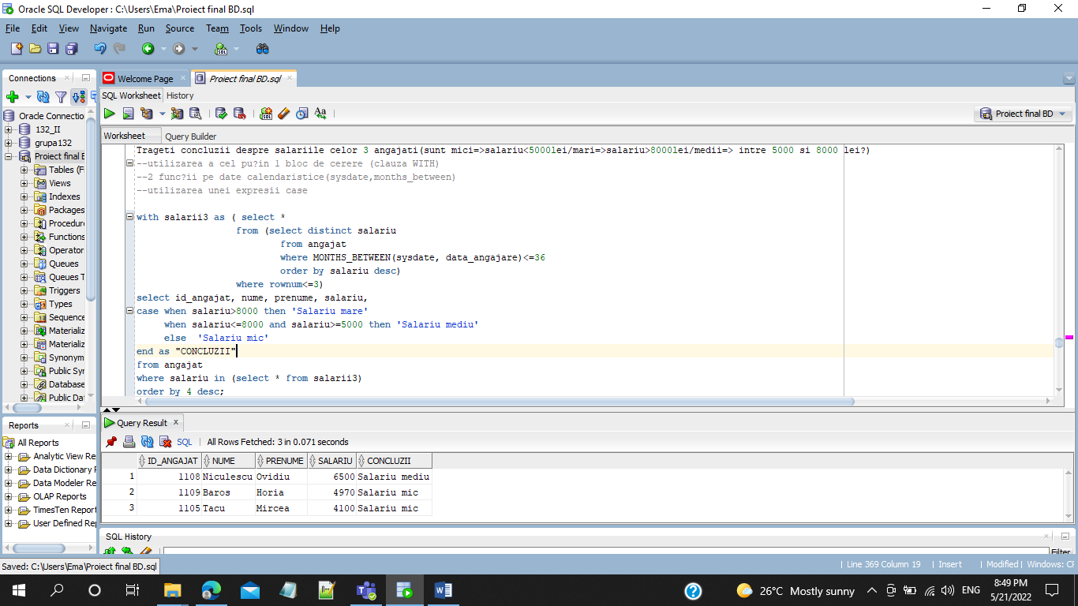

5. a)Sa se afiseze tipurile de camere(dupa denumire) in care a fost cazat clientul cu id-ul 100.

--subcereri nesincronizate în care intervin cel pu?in 3 tabele

select denumire

from tip_camera

where id_tip in(select id_tip

from camera

where id_camera in(select id_camera

from cazat

where id_client in(select id_client

from client

where id_client=100)));

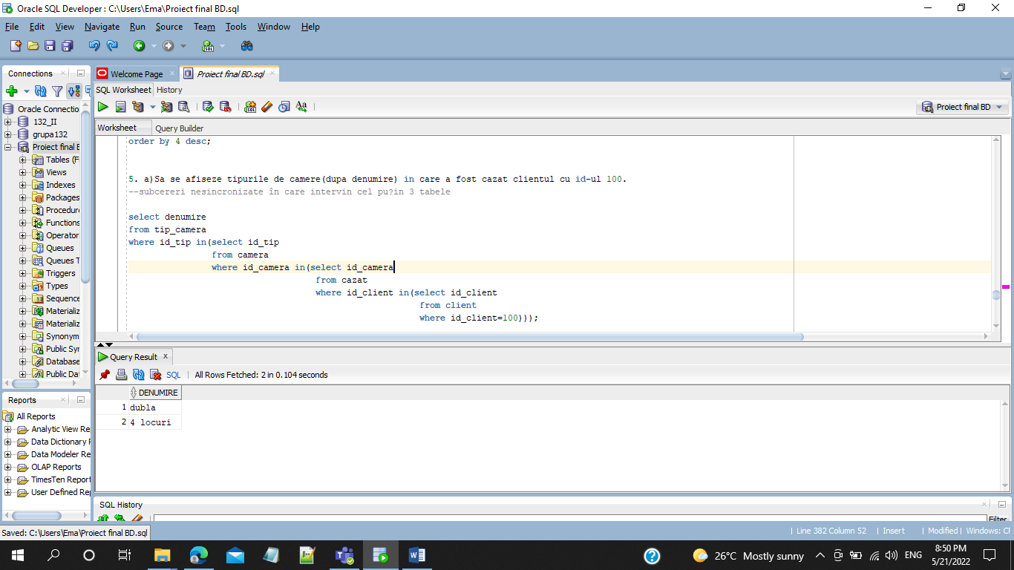

b)Pentru fiecare hotel, sa se afiseze numele hotelului, numele si salariile celor mai putin platiti angajati din fiecare departament.

--subcereri sincronizate în care intervin cel pu?in 3 tabele

select h.nume, ang.nume, ang.salariu

from hotel h, angajat ang

where h.id_hotel=ang.id_hotel and ang.id_hotel in (select a.id_hotel

from angajat a, departamente d

where a.departament_id=d.departament_id

and a.salariu = (select min(salariu) sal_min

from angajat

where departament_id = a.departament_id ));

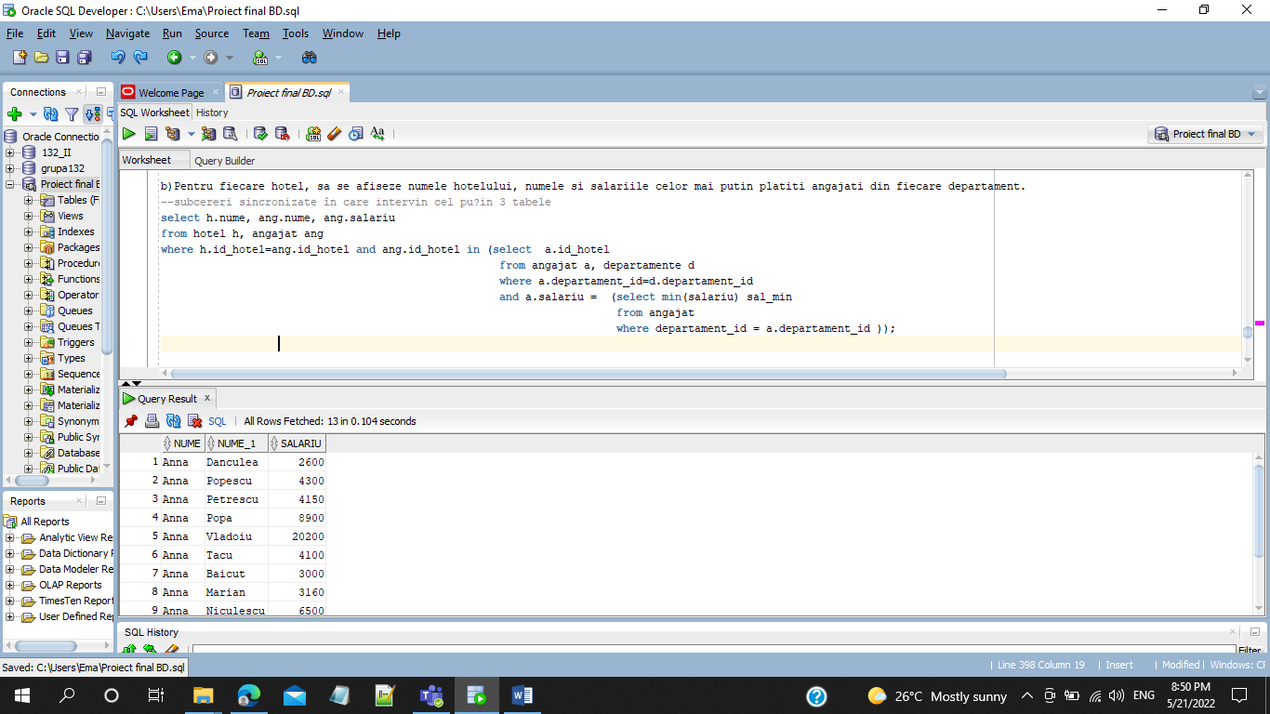

Ex13. Implementarea a 3 operații de actualizare și de suprimare a datelor utilizând subcereri.

op1. Sa se creasca cu 10% salariul angajatilor care lucreaza in departamentul 10. Sa se anuleze modificarile.

update angajat

set salariu = salariu*1.1

where salariu in ( select salariu

from angajat

where departament_id = 10);

select * from angajat;

rollback;

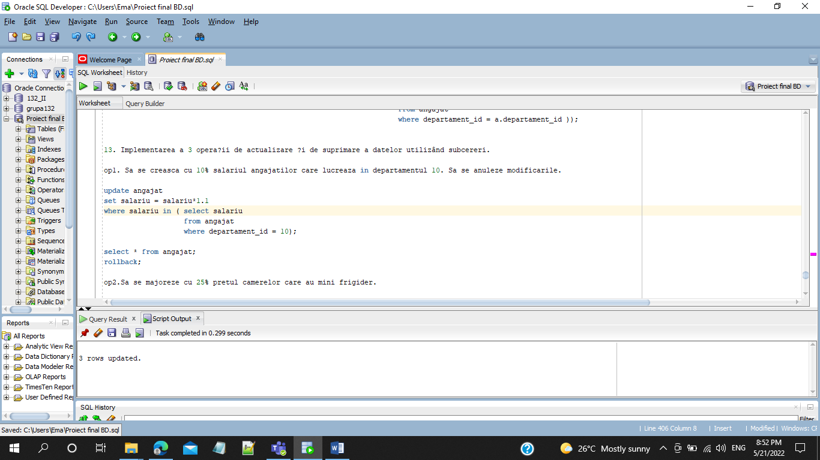

op2.Sa se majoreze cu 25% pretul camerelor care au mini frigider.

update tip_camera

set tarif=tarif*1.25

where id_facilitate =(select id_facilitate from facilitati where lower(denumire)='mini frigider');

rollback;

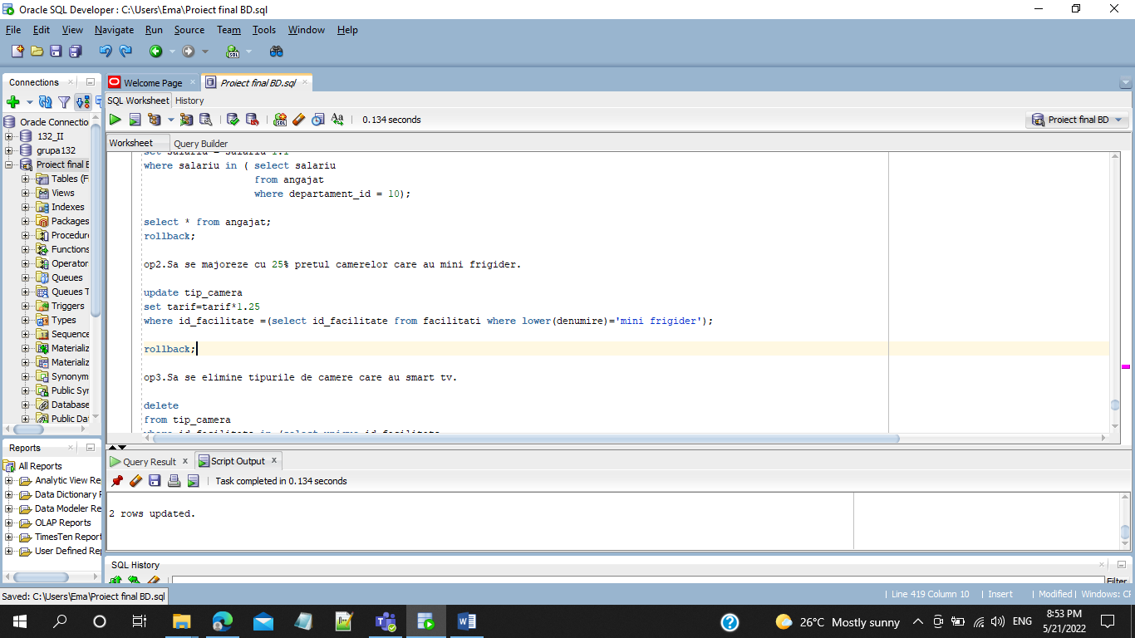

op3.Sa se elimine tipurile de camere care au smart tv.

delete

from tip_camera

where id_facilitate in (select unique id_facilitate

from facilitati

where lower(denumire)='smart tv');

rollback;

select * from tip_camera;

select * from facilitati;

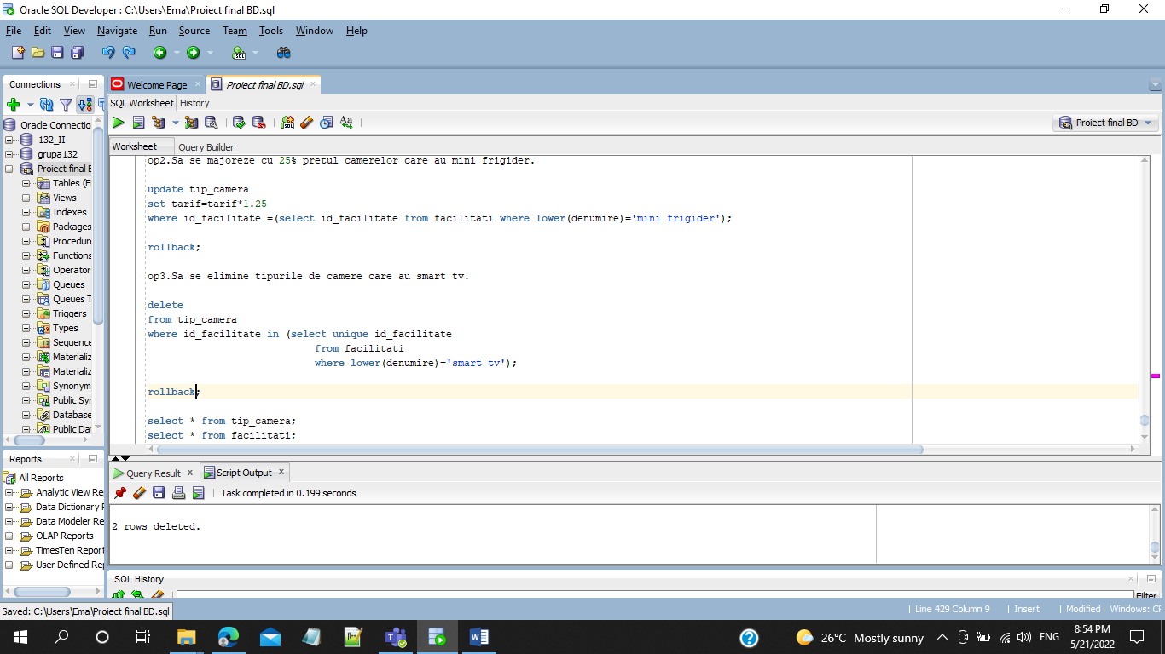

Ex16. Formulați în limbaj natural și implementați în SQL: o cerere ce utilizează operația outerjoin pe minimum 4 tabele și două cereri ce utilizează operația division.

--JOIN: Sa se afiseze numele si prenumele persoanelor care au fost cazate in camere cu smart tv si tariful camerelor.

select c.nume||' '||c.prenume NUME, tc.tarif

from client c, cazat ct, camera cm, tip_camera tc, facilitati f

where c.id_client=ct.id_client and ct.id_camera= cm.id_camera and cm.id_tip=tc.id_tip and tc.id_facilitate = f.id_facilitate and lower(f.denumire)='smart tv'

order by 2;

